实验报告
许政阳 231880081 邮箱：2329562869@qq.com
一、实验进度
我完成了所有内容。（除了选做shell）
二、实验结果
我实现了文件读写，并实现了ls，cat函数。QEMU演示如下：
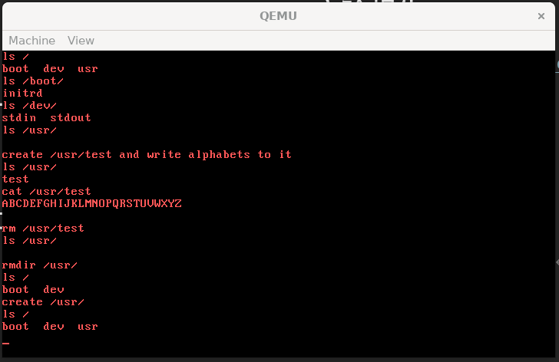
三、修改添加的代码
1.实现了open,read,write,lseek,close,remove库函数的补全，主要涉及以下函数：
kernel/kernel/irqHandle.c:
void syscallOpen(struct StackFrame *sf)
void syscallWrite(struct StackFrame *sf)
void syscallWriteFile(struct StackFrame *sf)
void syscallRead(struct StackFrame *sf)
void syscallReadFile(struct StackFrame *sf)
void syscallLseek(struct StackFrame *sf)
void syscallClose(struct StackFrame *sf)
void syscallRemove(struct StackFrame *sf)
open中的主要任务是考虑O_DIRECTORY ，O_CREATE的设置，以及目标是否为设备文件或当前正被打开/使用的文件等情况：
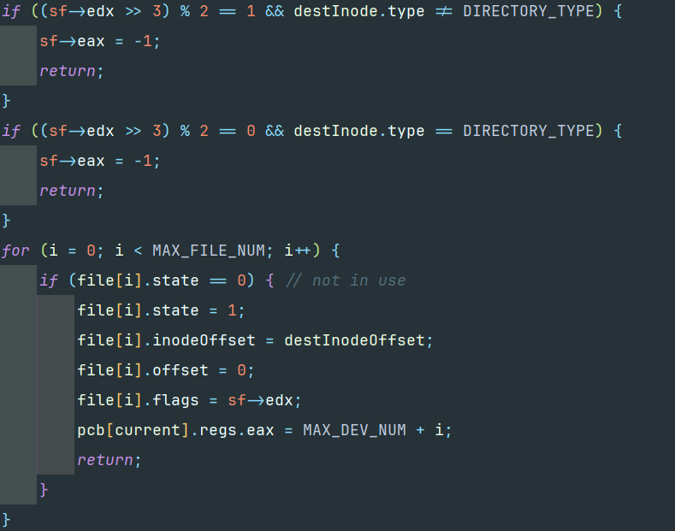
writefile中，需要检查写入权限，如果文件打开标志 flags 中不含 O_WRITE（判断 flags % 2 == 0），则返回 -1，然后读出inode，再计算起始块号和偏移，最后循环写入，通过 readBlock(&sBlock, &inode, cur, buffer); 将第 cur 块读到 buffer （整块大小 blockSize）。
计算本块还能写入多少字节：w_num = blockSize - start; 如果 w_num >= left_num，表示本块剩余空间可以写完所有剩余数据，否则，先写满本块。这样循环结束后，就已经将 size 字节全部写入对应的块，或者因空间不足提前中断。关键代码如下：
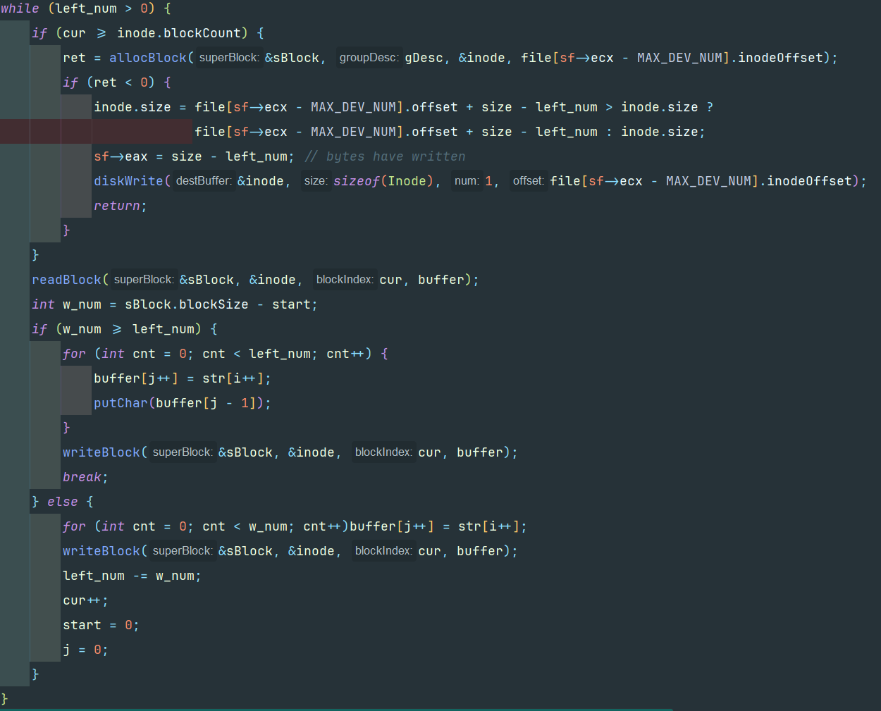
rearfile中，先判断是否已经到文件末尾，如果 offset >= inode.size，则返回 -1 表示EOF。用 quotient = offset / blockSize、remainder = offset % blockSize 定位当前块号 cur 和块内偏移 start。然后readBlock 将第 cur 块读入缓冲 buffer，从 start 开始拷贝到 str，直到拷贝完用户请求的 left_num 字节或读到文件末尾（inode.size）为止。
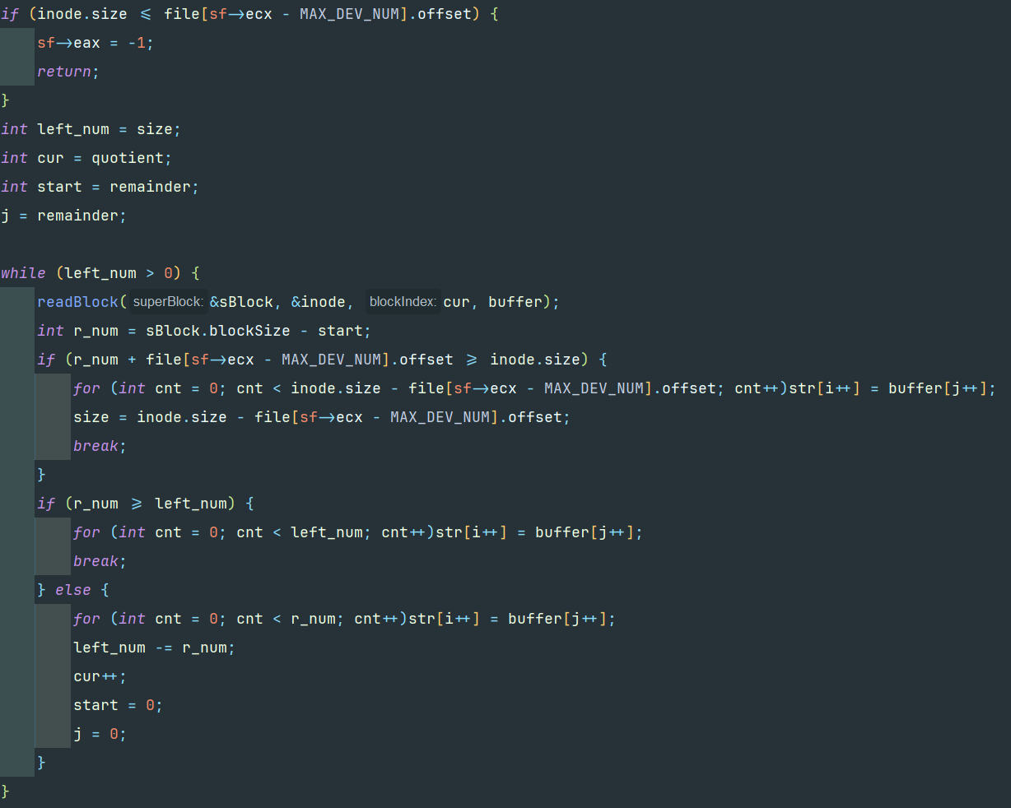
remove需要先检查目标是否为设备或正在使用，然后先删除普通文件在删除目录，删除目录时需要首先保证该目录为空：读出目录 inode，将其所有数据块（第 inode.blocks[0] 通常是目录数据块）加载到缓冲，遍历其中所有目录项，排除 . 和 .. 两项外，如果还有其他目录项，就说明目录非空，此时直接返回错误码 -1。
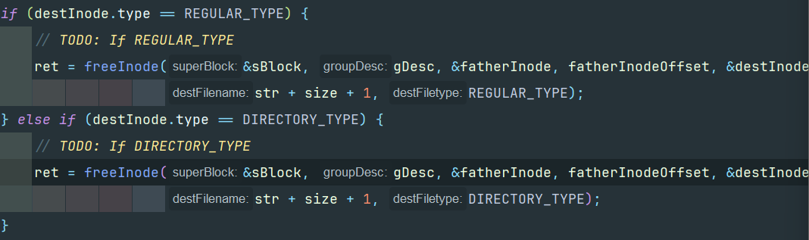
Lseek中主要考虑各分支情况处理：
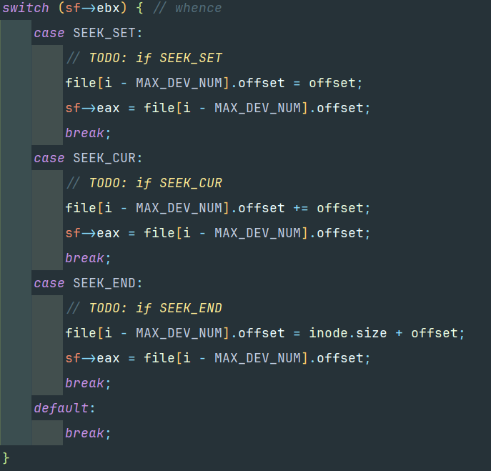
2.main函数ls和cat的补全：
ls: buffer 中存放了一系列 DirEntry 结构——每个 DirEntry 大小为 sizeof(DirEntry).我们只要按照 sizeof(DirEntry) 为步长，一条条地把它们取出来就行。
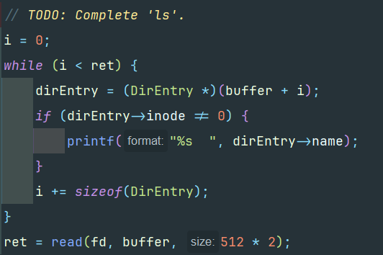
cat：只用遍历 buffer 中的每个字节，直接按字符打印。
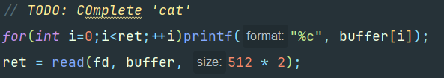
四、关于调试的心得
1.phoff和offset没有注释掉，跑不了，需要注释掉这两行代码。
2.在genFS的makefile里使用了-m32参数（即强制生成 32 位可执行文件），但是我并没有安装32 位的 C 运行时头文件/库，把这个参数删掉就可以编译了。

